**小学语文学科名著阅读指导课程（四年级）**

**第六课时《精卫填海》**

**学习任务：**

1.请打开语文书第50页，朗读《精卫填海》，注意停顿正确。

2.看看课后的生字，你是否还记得它们？请把每个字认真地读一读，再记一记。

3.依据书上的注释和课后的习题，回忆一下课堂上老师所讲的内容和方法。

**知识要点：**

重温《精卫填海》，品读古代文人墨客对精卫的评价，扩展阅读《山海经》中的《刑天舞干戚》，感受中国神话故事的魅力。

**相关内容链接：**

**《精卫填海》和《山海经》**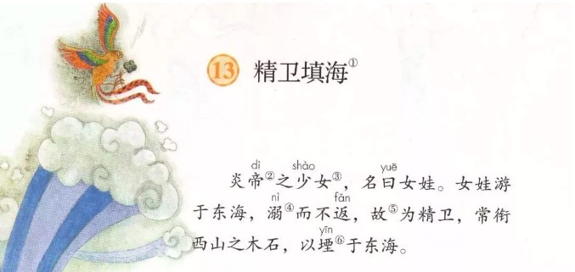

说起中国的神话故事，同学们还记得上学期我们学习过的《精卫填海》吗？它是中国神话故事的经典之作。下面，就让我们重温这篇小古文。

**重温《精卫填海》**

《精卫填海》是一篇古文，现在，你就和老师一起来朗读这篇文章吧。

炎帝之少女，名曰女娃。女娃游于东海，溺而不返，故为精卫，常衔西山之木石，以堙于东海。

读完这个小故事，你能结合着书中的注释，用自己的话讲讲精卫填海的故事吗？今天请你给家人讲一讲《精卫填海》的故事吧！希望你结合自己的理解，把这个故事讲得更生动。

**品读《精卫填海》**

《精卫填海》的故事源远流长，同学们，你们想知道古人是怎样来看这个故事的吗？下面，就和老师一起来了解一下吧。

【阅读链接】

精卫衔微木，将以填沧海。

刑天舞干戚，猛志固常在。

同物既无虑，化去不复悔。

徒设在昔心，良辰讵可待。

——（选自《读山海经·其十》，[东晋]陶渊明）

愚公移山宁不智,精卫填海未必痴。

深谷为陵岸为谷,海水亦有扬尘时。

——（节选自《山海》，[宋]张耒）

长将一寸身，衔木到终古。

我愿平东海，身沉心不改。

大海无平期，我心无绝时。

——（节选自《精卫》，[明末清初]顾炎武）

现在“精卫填海”作为一个成语，常用于比喻人意志坚强，不怕困难。

同学们，了解了古人对《精卫填海》的认识，你又是怎么理解这个故事的呢？你可以和身边的人交流一下想法，你也可以拿起手中的画笔，画一画这个故事，你还可以展开想象，想想《精卫填海》这个故事的结局是怎样的。

**拓展《山海经》**

《精卫填海》选自《山海经·北山经》。同学们，真的有精卫这个人吗？其实，精卫这个人是不存在的，这只是个神话，美丽的宇宙是劳动人民创造的。以前，在科学技术不发达的时候，有些自然现象无法解释，人们就创造了很多有趣的神话，在我国传统文化这座宝库里，还有许许多多的神话故事，它是古代劳动人民留下来的丰富的文化遗产。《山海经》这本书中有很多类似的小故事，你可以把这本书找来读一读。现在，就请你和老师一起来读一读下面这个故事吧。

【阅读链接】

**刑天舞干戚**

刑天与帝①至此争神。帝断其首，葬之常羊之山。乃以乳为目，以脐为口，操干戚②以舞。

——选自《山海经·海外西经》

【注释】

①[帝]指天帝（这里指黄帝）。

②[干戚]干，盾。戚，古代兵器的一种，形状像斧子。

【译文】

刑天和黄帝争夺神的位置，黄帝砍断了他的头，把他的头埋葬在常羊山。于是他用乳头当作眼睛，用肚脐当作嘴巴，拿着盾和斧头挥舞着。

刑天也像共工、夸父一样，是一个敢向天帝挑战的神。《山海经》里的这一段记载虽然简单，但是想象十分奇特，尤其是刑天的英勇战斗、至死不屈的精神，表现得非常鲜明。

天帝砍掉了他的脑袋，还把他埋葬起来。他却死也不认输，跳出来继续搏斗。没有眼睛看不见敌人，他用两个乳头当眼睛；没有嘴巴不能向敌人呐喊叫阵，他就用肚脐儿当嘴巴，双手挥舞着武器，勇猛地再次冲向强敌。

大诗人陶渊明在《读山海经》这首诗里热情洋溢地赞美他说：“刑天舞干戚，猛志固常在。”诗人显然也从刑天的战斗精神中得到了巨大的鼓舞。

同学们，通过今天的阅读，相信你对《精卫填海》的故事有了更深入的认识。如果你还意犹未尽，可以去阅读《山海经》中的其他故事，分享给家人或同学。